Адрес: Омская область,
г. Называевск, ул. Пролетарская, 66,
Телефон: 8 (38161) 2-16-61
г. Называевск, ул. Кирова, 57,
Руководитель:
Москаленко Ольга Николаевна
Заместители руководителя:
Шпехт Неля Анатольевна
Тарасова Наталья Викторовна
Телефон: 8 (38161) 2-12-47
Наш сайт: www.nzvkcson.ru

экз. 20 шт.

Бюджетное учреждение Омской области "Комплексный центр социального обслуживания населения Называевского района"
социальный клуб
"ИСКРА ПАМЯТИ"
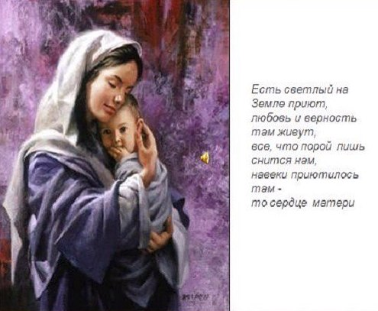
Отделение социального обслуживания на дому граждан пожилого возраста и инвалидов №2

г. Называевск
2019 год

«Мама – первое слово, главное слово в нашей судьбе!
Мама жизнь подарила, мир подарила мне и тебе!»

27 ноября, на пороге зимы мы празднуем один из самых теплых и добрых праздников – День Матери. Праздник учреждён Президентом РФ Б.Н. Ельциным 30 января 1998 года по инициативе Комитета Государственной Думы по делам женщин, семьи и молодежи. Он ежегодно празднуется в последнее воскресенье ноября, воздавая должное материнскому труду и их бескорыстной жертве ради блага своих детей. И это правильно: сколько бы хороших, добрых слов не было сказано мамам, сколько бы поводов для этого ни придумали, лишними они не будут никогда.

День Матери — международный праздник. Такой праздник есть почти во всех странах мира. Он имеет разные традиции и разную историю

становления, но несёт в себе одну общую идею: благодарность матери за жизнь, за все её старания ради блага своих детей и просто бескорыстную любовь.

Мама... С матери начинается род человеческий, и матерью он продолжается. Мать — это самое святое в нашей жизни. Сколько о ней сказано и написано! Во все времена художники, поэты, музыканты поклонялись перед святостью материнского долга, перед терпением мамы, её преданностью и нежностью, заботливостью и сердечной теплотой. Любовь к матери заложена в нас самой природой. Это чувство живёт в человеке до конца его жизни.
На белом свете есть слова, которые мы называем святыми. И одно из святых, теплых, ласковых слов – слово «мама».

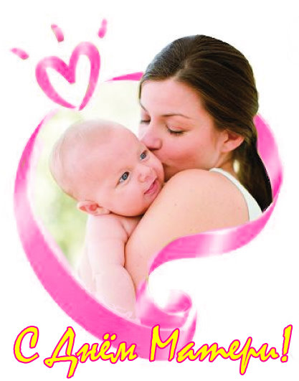
Мать — самый главный в жизни человек,
Кто ж может нас любить ещё сильнее?
Мы связаны с рожденья и навек,
И нет на свете никого роднее.
День матери — уютный, светлый день.
И пусть у наших мам всё будет гладко,
Не омрачит пусть никогда печали тень
Их лиц, и в жизни будет всё в порядке.
Не плачьте, наши мамы, никогда!
Терпенья вам, энергии, здоровья.
Пусть дети только радуют всегда,
Пусть окружают мам своих любовью!

